# 早起趣味打卡文档教程

## 配置环境

#### Nginx 1.18.0 + MySQL 5.6.50 + PHP- 7.2

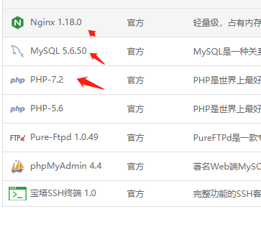

## 添加网站，上传源码，设置伪静态

点击创建网站，绑定域名

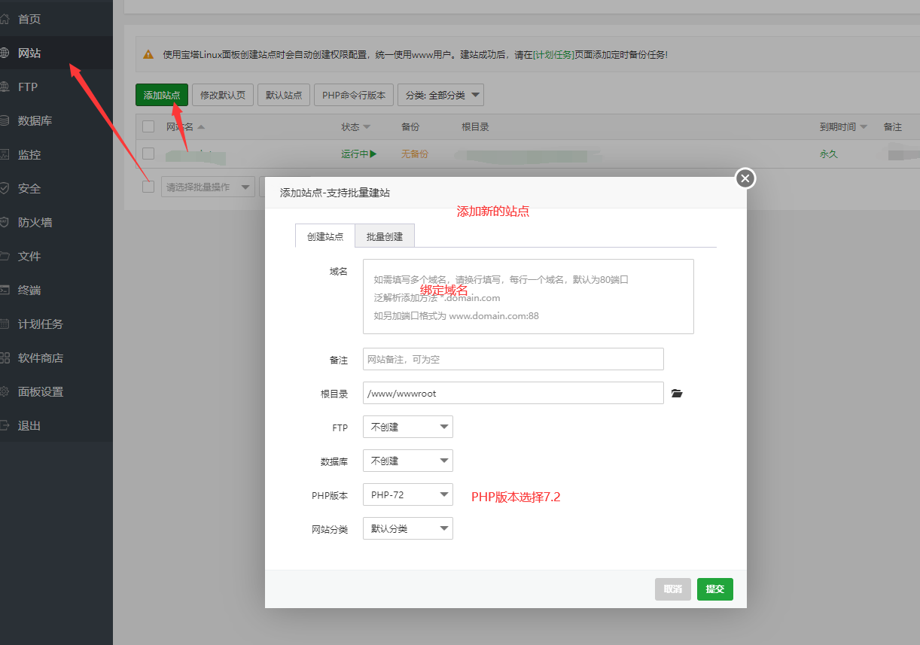

上传源码至根目录并解压

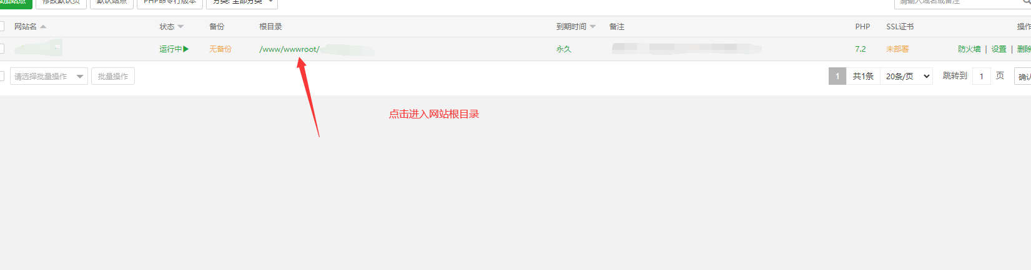

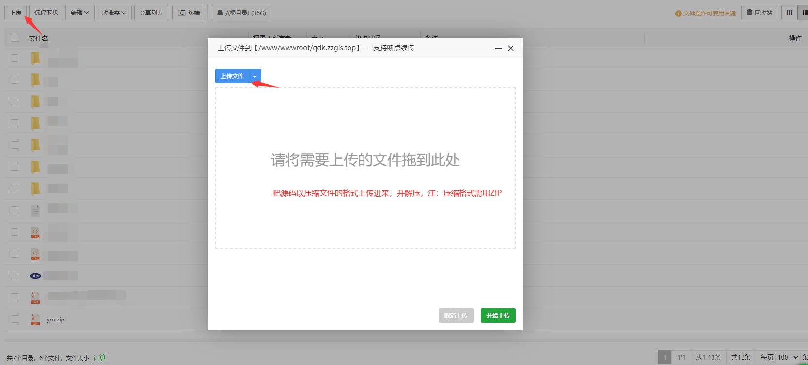

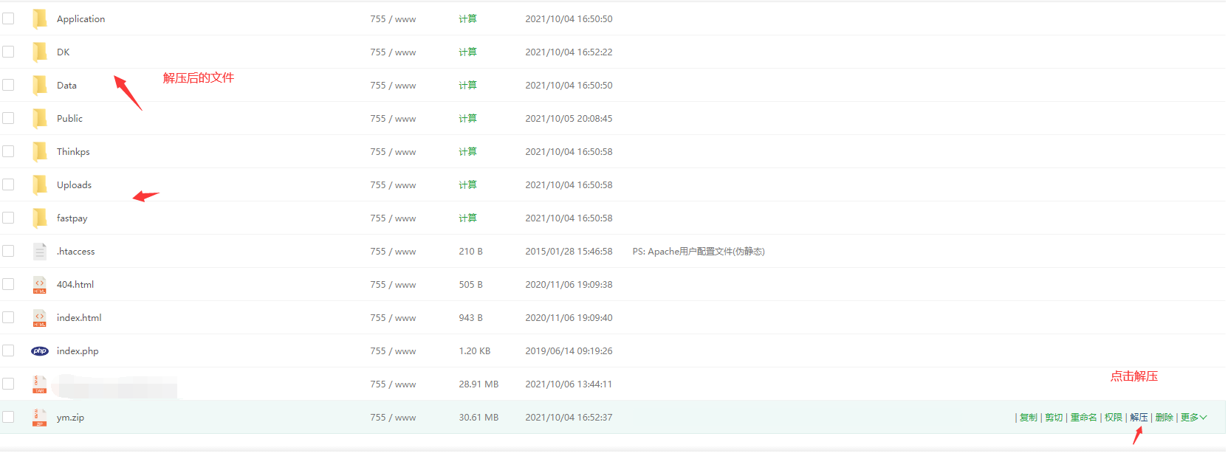

设置ThinkPhp 伪静态，点击保存

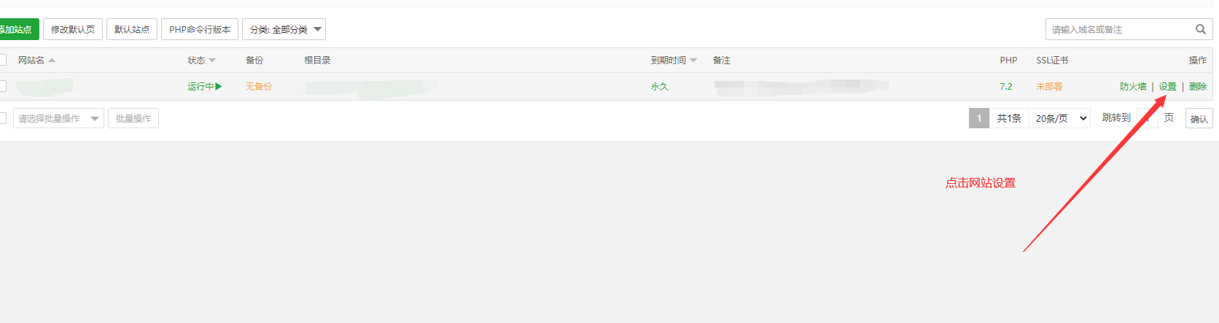

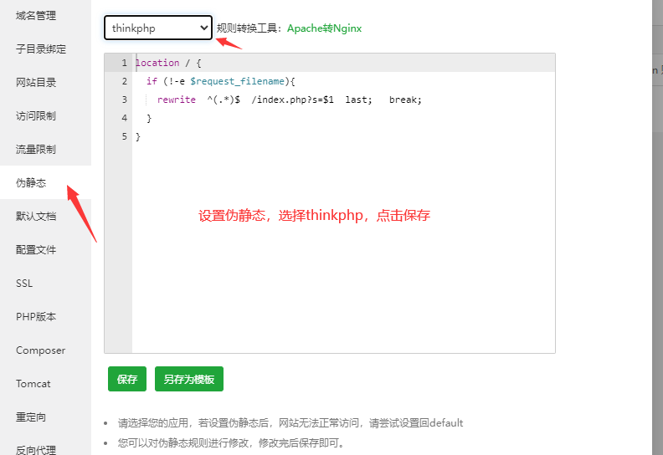

## 添加数据库并导入数据库

创建数据库，导入数据库文件

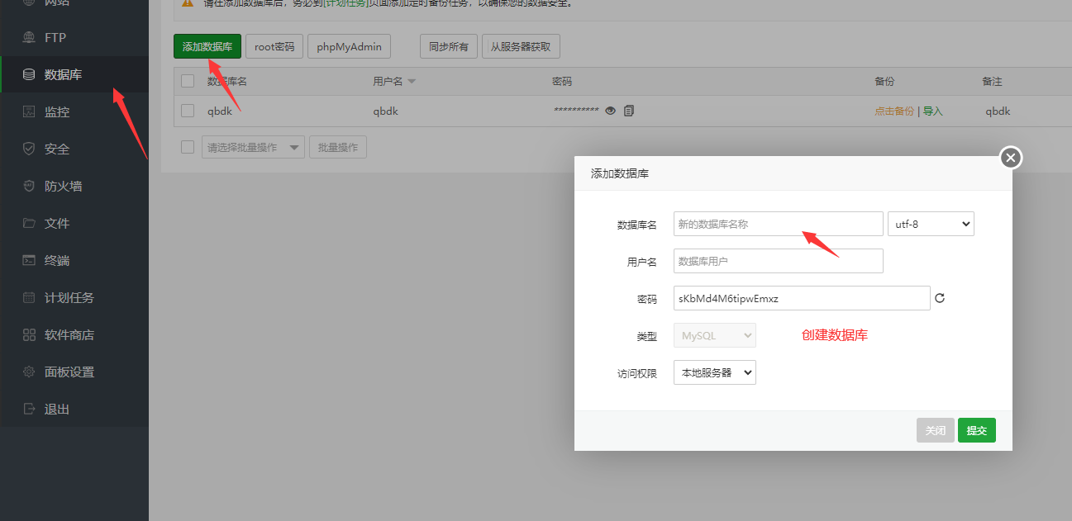

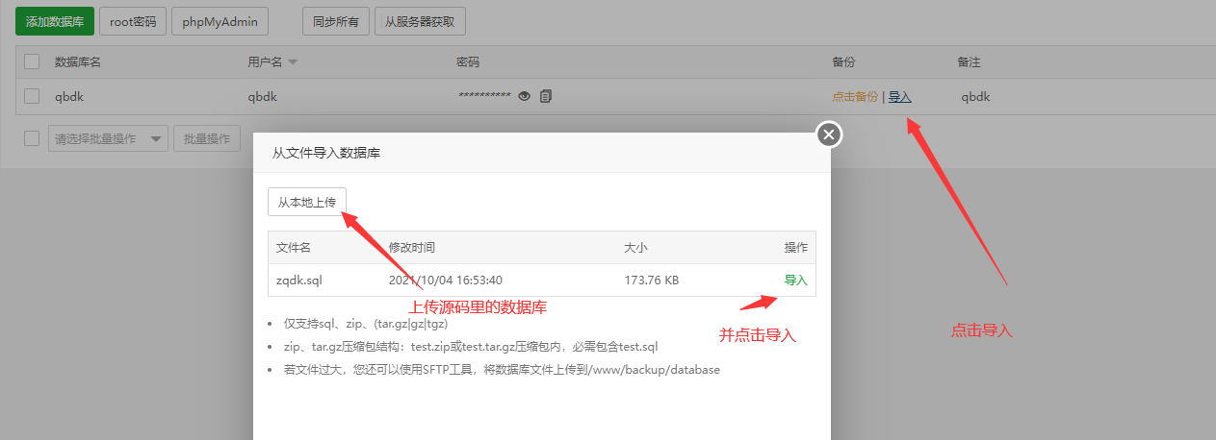

## 修改数据库信息及支付文件信息

编辑/Application/Common/Conf/Config.php文件

修改你的数据库信息并保存

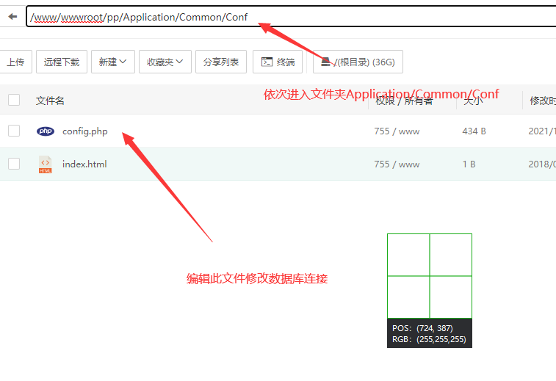

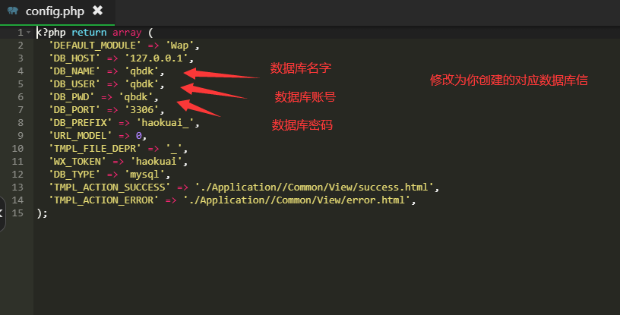

编辑/Public/zpaysdk/library/zpay_config.php文件

修改你的Z支付用户ID及密钥并保存

支付网站地址：[www.zzhifu.om](http://www.zzhifu.om)

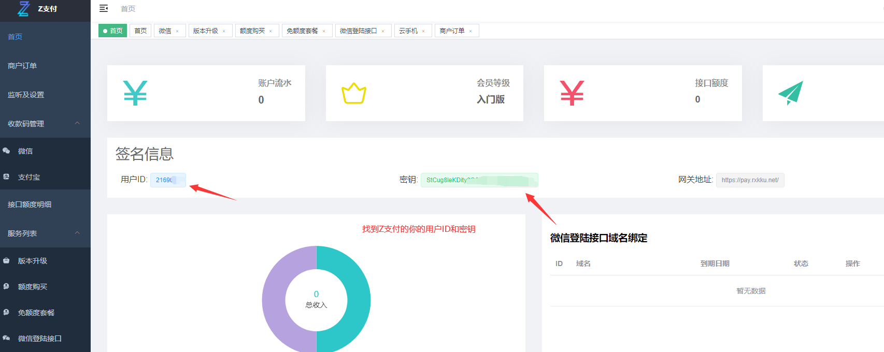

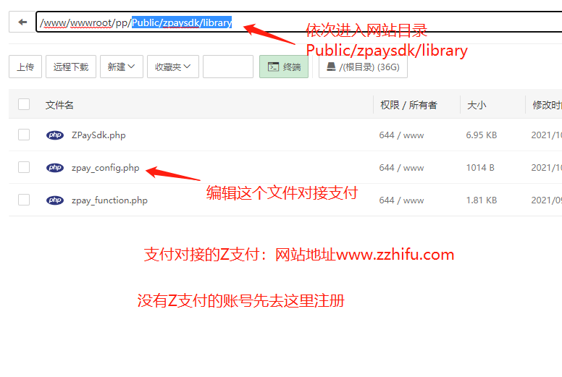

## 开通并配置微信登录接口及域名信息

登录Z支付商户后台，开通并配置微信登录接口域名绑定信息

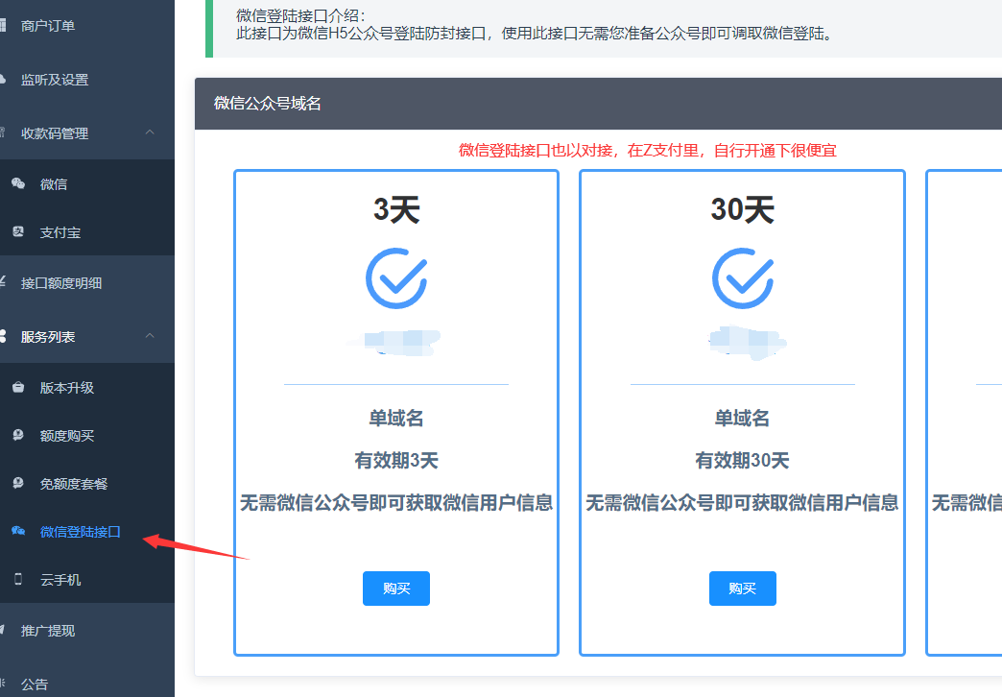

点击编辑，并修改域名信息，点击确定保存

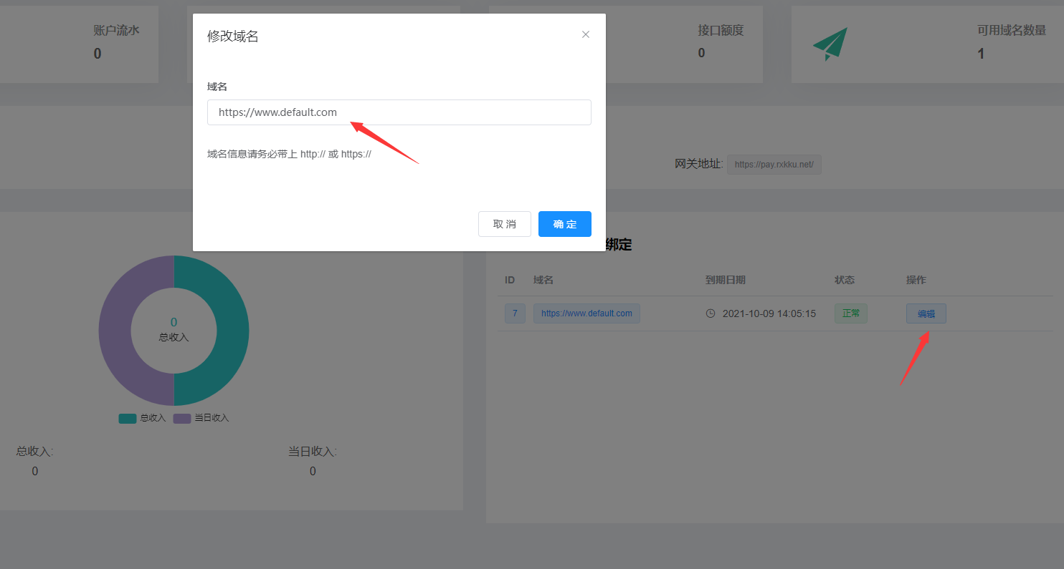

## 测试前端及管理员后台

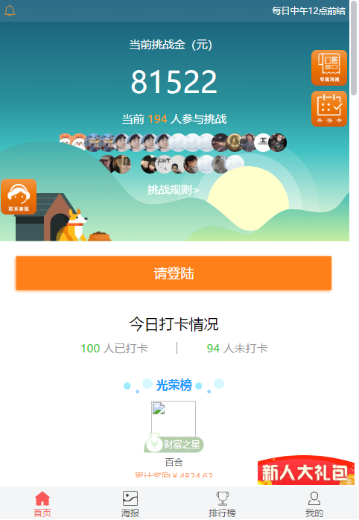

后台地址：域名/admin

账号密码：admin admin

